昆明市盘龙区阿子营中心学校2025年安保人员经费项目

- 项目名称
安保人员经费
- 立项依据
2025年预算批复及相关资金文。
- 项目实施单位
单位名称：昆明市盘龙区阿子营中心学校
组织机构代码：12530103431460797G
地址：昆明市盘龙区阿子营街道军民街110号
联系电话：0871—67952018
法人代表：庄群贵
经费来源：区级财政拨款
单位概况：昆明市盘龙区阿子营中心学校位于阿子营街道，共设置10个内设机构，包括：书记办公室、校长办公室、党总支办公室、行政办公室、德育处、教导处、总务后勤处、安全保卫处、信息技术中心、工会（含妇委会）。所属分校9个，分别是昆明市盘龙区阿子营中心学校马军小学、昆明市盘龙区阿子营中心学校侯家营小学、昆明市盘龙区阿子营中心学校鼠街小学、
、昆明市盘龙区阿子营中心学校羊街小学、昆明市盘龙区阿子营中心学校阿子营小学、昆明市盘龙区阿子营中心学校铁冲小学、
昆明市盘龙区阿子营中心学校牧羊小学、昆明市盘龙区阿子营中心学校阿达龙小学、昆明市盘龙区阿子营中心学校中心幼儿园。共有57个教学班，在校学生1598人，幼儿园在园175人。学校在职在编教师职工156人，配保安32人，宿管员30人，退休教师92人。
四、项目实施概况
为深入贯彻落实党的二十大和全国、全省教育大会精神，推进义务教育普及发展，全面提高义务教育教育质量，根据《中共中央国务院关于小学教育深化改革规范发展的若干意见》文件等文件要求，确保项目工作的顺利实施，切实落实公办小学安保人员经费，最大限度保障师生的人身安全,保障校园日常运转，提高保教质量，提高学校教育教学质量，更好地为小学教育作贡献。
五、项目实施内容
为保障学校正常运转，促进小学生身心身体健康发展，我校根据年初经费预算金额，合理、合规、合法采购。根据财政拨款的相关制度，主要用于保安工资支出。不得用于财政供养的教职工人员经费、基本建设、偿还债务等支出。
六、资金安排情况
安保人员经费：安保人员32人，全年1047625元。
七、项目实施计划
根据上级财政部门要求，我单位计划资金使用情况如下：3月31日：累计支出进度不低于20%；
4月30日：累计支出进度不低于35%；
5月31日：累计支出进度不低于50%；
6月30日：累计支出进度不低于60%；
7月31日：累计支出进度不低于65%；
8月31日：累计支出进度不低于 75%；
9月30日：累计执行进度不低于80%；
10月31日：累计执行进度不低于90%；
11月30日：累计执行进度不低于95%。
八、项目实施成效
认真履行职责，统筹教育投入资源，优化教育支出结构，切实抓好资金落实，不断提高教育经费保障水平，有效保障学校教育教学工作的正常开展，促进义务教育事业健康快速发展。
九、项目绩效目标表
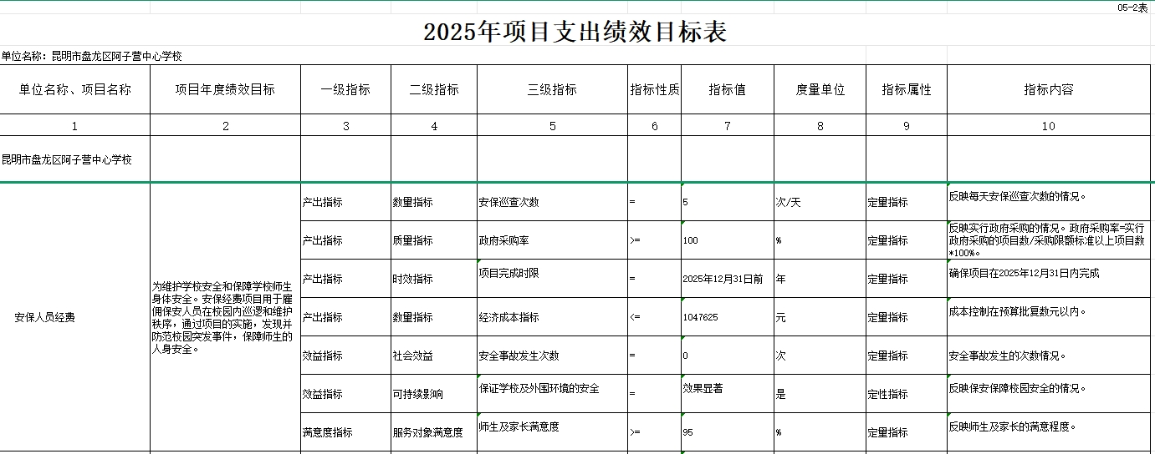

昆明市盘龙区阿子营中心学校
2025年3月20日

